上島町商工会のホームページから無料でセミナーがご覧いただけます

上島町商工会のＷＥＢセミナーを利用して経営に役立てよう
をご利用ください

お問い合せ上島町商工会まで ＴＥＬ：0897-75-3074

http://esod-neo.com/intro/pfsci/kamijima.html


上島町商工会のホームページから
← こちらのバナーをクリック！



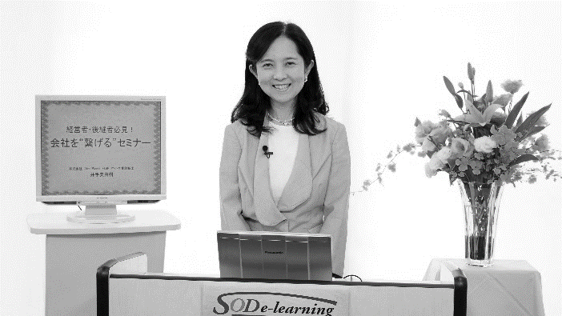
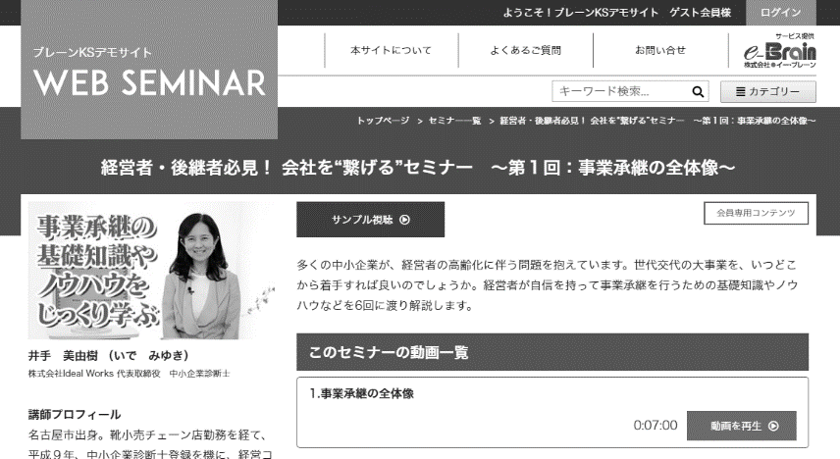
ＮＥＷ
ＮＥＷ
世代をつなぐ地域再生は“人財づくり”から
～山形県高畠町より発信！ 地域プロデュース戦略～
区分経理の実務
ＮＥＷ
 | セミナー名 | 講師名 | 時間 |  | セミナー名 | 講師名 | 時間
一般経営 | 本能寺の変の真相と  部下を明智光秀にしない会社(後編) | 福永 雅文 | 25分 | 労務 | 社長の「想い」が次世代につながる  カンタンすぎる人事評価制度 | 山本 昌幸 | 49分
一般経営 | お金を掛けずに出来る人材募集戦略 | 小林 毅 | 39分 | 労務 | 改正労働基準法で今すぐ始めるべき  実務対応のポイント | 赤澤 将 | 43分
一般経営 | 価格表示対策で選ばれるお店になる！ | 橋本 泉 | 22分 | 税務・経理 | 財産を贈与と相続を  うまく組み合わせて賢く遺す！ | 佐伯 優 | 64分
研修・人材育成 | ビジネスでもプライベートでも  使える Google 活用講座  Googleドキュメント編 | 岩見 誠 | 20分 | 税務・経理 | 認知症で困らない！  「家族信託」活用ガイド | 柴崎 智哉 | 54分
研修・人材育成 | 怒りで人間関係を壊さない  アンガーマネジメント | 松尾 久美子 | 46分 | 法律 | 明るい職場をつくる  ハラスメントの対処法 | 佐藤 みのり | 39分
研修・人材育成 | 職場における管理職の登用と  育成の「3つの壁」 | 冨田 香織 | 38分 | 政治  経済 | 令和の新時代  2020年の世界経済と景気の見通し | 岡田 晃 | 57分

講 師
税理士 小野税務会計事務所所長
小野 恵
会員は専用ＩＤとパスワードを入れてログインする事により５００全てのコンテンツが視聴可能となります。
2007年から2年間、青年海外協力隊としてアフリカの若者教育に携わった講師。その経験を活かし、人にフォーカスした地域再生事業を山形県高畠町で展開しています。地域プロデュース事業で見えた、地方創生の深層課題や解決策についてお話します。
ＮＥＷ
講 師
高畠町地域活力創生プロデューサー
外薗 明博
2019年10月より導入された軽減税率制度は、全ての事業者に関係があります。本講座では、軽減税率制度によって生じる日常業務での経理処理（請求書や領収書の書き方）など、経理実務の基本的な知識や対策をわかりやすく教えます。
※掲載講師やタイトルは変更になる場合がございます
おすすめコンテンツ

※ ご視聴に必要なＩＤとパスワードになります
IDとパスワードは | ID：kamijima パスワード：3651

おすすめコンテンツ

